关于变更(陈信钦、郑溪冬)中府国用（2008）第易332802号宗地规划条件公示的通告
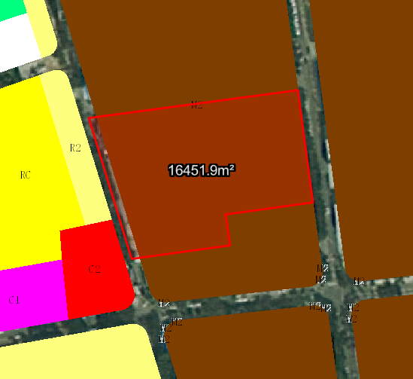
中府国用（2008）第易332802号宗地位于中山市坦洲镇前进三路22、24、26号，用地面积16451.90平方米，土地使用权人为陈信钦、郑溪冬，地类（用途）为工业，使用权类型性质为国有出让。现该使用权人申请变更该宗地规划条件。
我局已受理其申请，依据城乡规划法律法规的有关要求，现对该宗地规划条件变更进行公示，公示如下：
一、原合同约定指标
用地性质为工业，容积率：1.5 绿地率：30% 建筑密度30%，建筑高度：24米。
二、变更后规划指标
用地在《中山市坦洲镇工业用地规划条件论证报告》03A02-01地块中规划为二类工业用地，用地配套规划指标为：容积率1.0-3.5，绿地率10%-15%，当建筑密度为35%-60%，建筑高度≤50米（生产性建筑高度≤50 米，特殊工艺除外；配套设施建筑高度≤100 米）。
根据《中华人民共和国城乡规划法》相关规定，现就该事项予以公示，公示时间为刊登之日起十天。在公示期内如对上述调整事项有意见或建议，请使用真实姓名及联系方式，以书面形式反馈到以下地址：中山市自然资源局第四分局，逾期视为无异议。

（联系人:吴先生；联系电话：86638541）

中山市自然资源局
2023年11月20日

